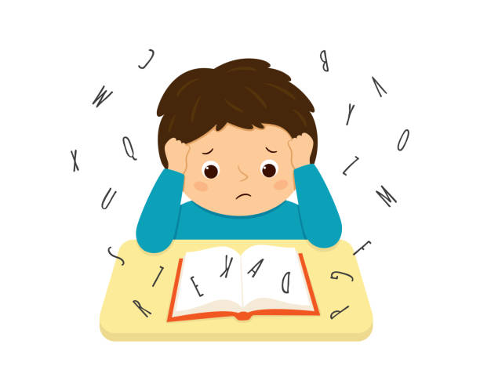 | Pozvánka na webinář pro rodiče  Dyslexie  Mé dítě má poruchy učení  Lektor: Mgr. Lenka Bínová  Datum: 6. června 2022 od 18:00 do 19:30  - základy dyslexie  - jak porozumět svému dítěti se specifickými poruchami učení  - jaký vhodný způsob učení zvolit z pozice rodiče  - možnosti práce s dětmi s poruchami učení v domácí přípravě  Webinář je pro účastníky zdarma.
Cílem webináře je rozvinout diskuzi, při které mohou rodiče diskutovat s odborníkem, který rodičům zodpoví dotazy ohledně dyslexie a poskytne jim informace, jak s dětmi doma pracovat.
Registrujte se nejpozději do 30. 5. 2022 na e-mail: kourkova@masmost.cz. Zároveň uveďte e-mailovou adresu, na kterou vám bude zaslán
odkaz na online připojení.

